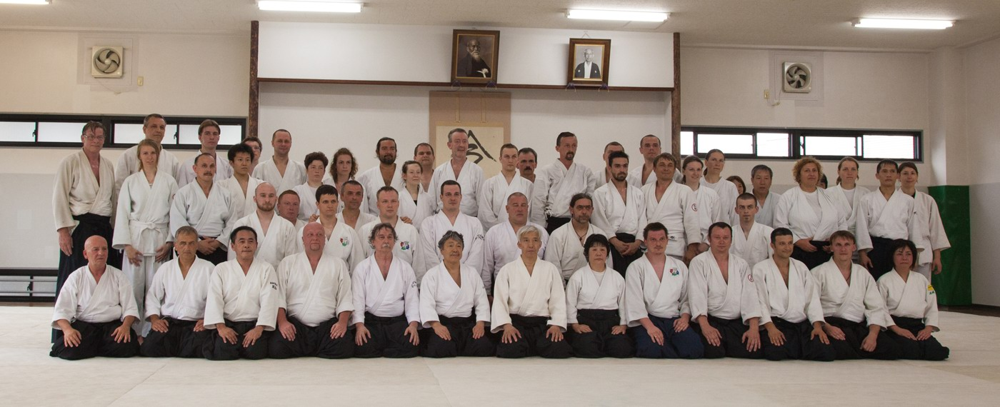Япония май-июнь 2013г.
********************************************
Несмотря на прогнозы метеоцентра, Япония встретила нас чудесной, солнечной погодой. По прилету мы поехали в город Сагамихару (префектура Канагава), где находился наш отель Тоеко-Инн. Первое, на что обращаешь внимание в Японии – невероятная чистота вокруг, где бы мы не ходили и не ездили – везде все было почти стерильно. При въезде в Токио также поразили многоуровневые дороги (как для автотранспорта, так и железнодорожные пути) – пробок, как и пыли, в Японии нет.
Но главная составляющая японской экзотики это, конечно, коренное население. Нас принимали как родных. Наверное нигде в чужой стране гости не могут рассчитывать на такое участие со стороны хозяев. Где бы вы ни были, в какой бы затруднительной ситуации не оказались, любой японец, к которому вы обратитесь, придет вам на помощь, и неважно, опоздает он при этом на свой поезд или бросит перекресток, на котором осуществлял регулирование движения. Все готовы были сопровождать нас к станции метро и только, проконтролировав покупку билетов, с чувством выполненного долга оставляли нас.
Не перестаешь удивляться, насколько все продумано в этой стране для удобства ее жителей. Понятие «доступная среда» здесь не пустой звук. На всех дорогах, тротуарах, во всех отелях и спа-курортах есть специальные дорожки для слепых, удобные пандусы, а на кнопках в лифтах текст продублирован на языке слепых.
На второй день после прилета нам предстояло посетить 51 Всеяпонский фестиваль айкидо «Эмбукай». Черные пояса должны были демонстрировать свое искусство на татами, а белые, быть группой поддержки. Однако в последний момент наш куратор Игараси-сенсей сообщил, что мы все будем участниками фестиваля. Фестиваль проходил в большом дворце боевых искусств «Будокане» и длился с 10 часов утра до 18 часов вечера. На сцене были постелены 5 татами разных цветов, на каждом из которых, как правило, выступало 5 разных школ. Согласно регламенту на каждое выступление отводилось по 2 минуты, исключение делалось для наиболее заслуженных мастеров. В этот день на татами выступило 8,7 тысяч участников. Зрителей было более 10 тысяч человек.
У нашего путешествия было две главных цели: принять участие в фестивале «Эмбукай» и, поздравить Игараси-сенсея с 30-летием его школы. Мы посетили семинары нашего куратора Игараси-сенсея, его учителя Кобаяси-сенсея. Также мы посетили семинар самого Дошу Моритэру Уэсиба в Хомбу додзе.
1 и 2 июня мы переехали в традиционную японскую гостиницу «рёкан» у озера Яманака и два дня участвовали в семинарах мастеров айкидо во главе с Игараси – сенсеем. Это место уникально, Фудзи-сан, главная гора Японии, была видна как на ладони. Окна додзе, которые располагались в рёкане выходили прямо на нее. Особенно запомнилась пробежка в 5.45 утра вокруг озера Яманако – Фудзи-сан была прекрасна.
Японская сторона приняла нас прекрасно, все были очень дружелюбны и общительны. В этом была особая прелесть нашего путешествия – мы небыли безмолвными наблюдателями, у нас была возможность пообщаться с японцами, увидеть их непринужденными (насколько это возможно для этих удивительных людей), в обычной для них обстановке.
В свободное время мы старались посетить как можно больше достопримечательностей. Съездили на насыпные острова Одайба на беспилотном поезде «Юрикамомэ» и там побывали в музее современной науки и инноваций «Мирайкан», в парке Уэно посетили Токийский национальный музей (там выставлены мечи, которым по 800 лет, а сталь блестит, как будто меч только что от кузнеца), в том же парке попали на выставку бонсай (сначала думали, что деревья искусственные – ну не может 40 сантиметровое дерево быть полностью усыпано цветами, места живого нет). Были в храме Сэнсо-дзи в районе Асакуса, сплавлялись по реке Сумиде. Ездили в г. Камакуру – столицу первого сегуната, там также посещали храмы, как буддийские, так и синтоистские, видели 11,4 метровую статую Будды – крупнейшую в Азии, стоящую на открытом воздухе. Ездили в Национальный парк Фудзи-Хаконе-Изу, там поднимались на 5 уровень горы Фудзи-сан, ели куриные яйца, сваренные в горячем источнике, дважды посетили «онсены» - традиционные японские бани. Смотрели на Токио со смотровой площадки Токийской городской администрации.
Япония – страна контрастов и побывав в ней однажды, непременно захочется посетить её снова.
Своими впечатлениями о поездке в Японию поделилась Любовь Коростелева, инструктор клуба Кайван (Москва).

